中国计量大学2020 ~ 2021 学年第 1 学期
《 工科数学分析1 》课程考试试卷（ A ）
开课二级学院： 理学院 ，考试时间： 2021 年__月__日 时
考试形式：闭卷□√、开卷□，允许带 笔、橡皮等文具 入场
考生姓名： 学号： 专业： 班级：

装

订

线
题序 | 一 | 二 | 三 | 四 | 总分
得分
评卷人
一、填空题：（每空3分，共15分）
- 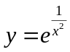的铅直渐近线方程为 。
- 时，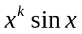与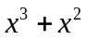是等价无穷小量，则 。
- 函数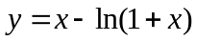的极小值为 。
- 若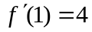，则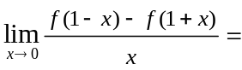___________________________。
- 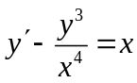是 阶微分方程。
二、判断题：（每题3分，共15分）
1.反常积分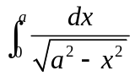是发散的。（ ）
2. 若数列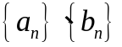均收敛，则数列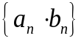一定收敛。（ ）
3. 曲线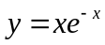无拐点。（ ）
4.函数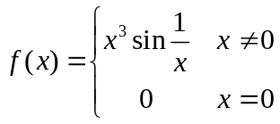在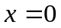处可导。（ ）
5.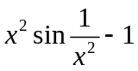是时的无穷小量。（ ）
三、计算题（每题7分，共计56分）
1. 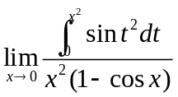

2. 求曲线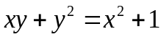在点（1,1）处的切线方程.

3. 计算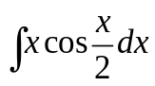.

4. 计算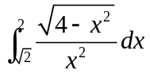

5.求由曲线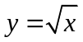、直线及x轴共同围成的图形绕x轴旋转所形成的立体的体积.

装

订

线

6.求曲线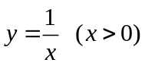上到原点的距离最近的点的坐标。

7.求微分方程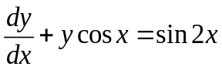当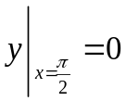时的特解.

8.求微分方程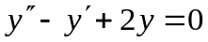的通解.

四、证明题（每题7分，共计14分）
1. 设奇函数在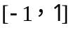上具有一阶导数，且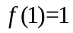,证明：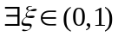，使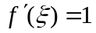.

2. 设函数在R上连续，且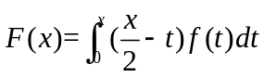，证明：若为偶函数，则也为偶函数.

